**没有规矩 不成方圆**

**——唐玉兰工作室3月活动**

2018年3月27日，怀着激动的心情，工作室的成员们齐聚东小，开始了新学期的学习历程。本次活动的主题是杨霞老师给大家商量一堂研究展示课《没有规矩 不成方圆》。

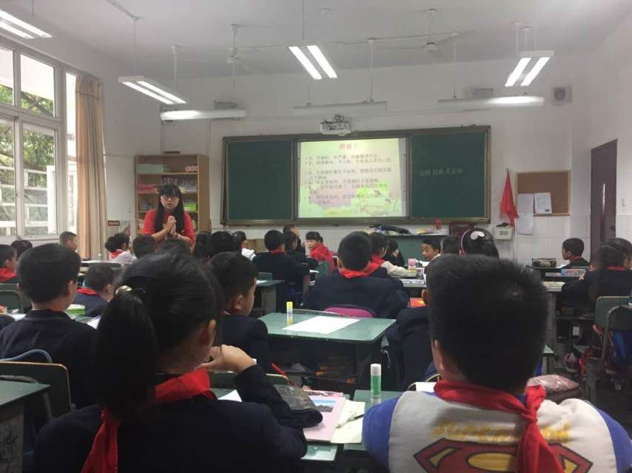

杨老师首先通过夹气球的比赛，引出了古语“没有规矩 不成方圆”，并指出“规”指的是圆规，木工干活会碰到打制圆窗、圆门、圆桌、圆凳等工作，古代工匠就已知道用“规”画圆了；“矩”也是木工用具，是指曲尺，是一直一横成直角的尺，是木匠打制方形门窗桌凳必备的角尺 。没有规和矩，当然无法做成方形或圆形的东西。现在这句话常用来强调做任何事都要有一定的规矩、规则、做法、否则无法成功。也可以说任何事情若无一定规则，便会出错。

接着杨老师和孩子们一起回顾了刚才的比赛，让孩子们明白生活中的规则无处不在，然后私人小组利用调查单进行组内交流，看看校园生活中还有什么规则，并表扬了孩子们的调查能力。

然后杨老师和孩子们一起看一段视频，让孩子们发现视频中出现的问题，并主动和大家交流“不遵守规则轻则会影响我们的生活，重则会给我们的生命造成威胁”。引导学生一起说一说该如何自觉的遵守规则。

最后，杨老师对本课进行了总结，肯定了学生们总结出的遵守规则的方法，并将这些方法运用到生活中，用好的影响去带动其他人。

